Как вы знаете, 2021 год объявлен Указом Президента РФ Годом науки и технологий. Указ опубликован на официальном интернет-портале правовой информации.
«В целях дальнейшего развития науки и технологий в РФ постановляю: провести в 2021 году в РФ Год науки и технологий», — говорится в указе.
В помощь коллегам и родителям воспитанников предлагаем подборку стихов о науке и ученых.
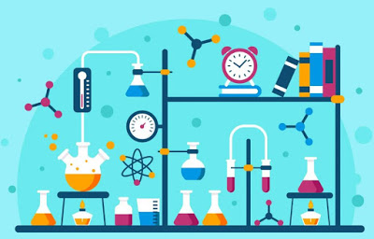
О сколько нам открытий чудных
О сколько нам открытий чудных
Готовят просвещенья дух
И опыт, сын ошибок трудных,
И гений, парадоксов друг,
И случай, бог изобретатель…
Александр Пушкин
Науки юношей питают,
Отраду старым подают,
В счастливой жизни украшают,
В несчастной случай берегут;
В домашних трудностях утеха
И в дальних странствах не помеха.
Науки пользуют везде,
Среди народов и в пустыне,
В градском шуму и наедине,
В покое сладки и в труде.
1747
Михаил Ломоносов
(Отрывок из Оды на день восшествия [...] Елисаветы)
Богиня, дщерь божеств, науки основавших...
Богиня, дщерь божеств, науки основавших
И приращенье их тебе в наследство давших,
Ты шествуешь по их божественным стопам,
Распростираючи щедроты светлость нам.
Мы, признаваясь, что едва того достойны,
Остались бы всегда в трудах своих спокойны;
Но только к славе сей того недостает,
Чтоб милость к нам твою увидел ясно свет.
Дабы признали все народы и языки,
Коль мирные твои дела в войну велики.
Дабы украшенный твоей рукой Парнас
Любителей наук призвать возвысил глас
И, славным именем гремя Елисаветы,
При лике их расторг завистников наветы.
Теперь Германия войной возмущена,
Рыдания, и слез, и ужаса полна;
За собственных сынов с парнасскими цветами
Питает сопостат с кровавыми мечами.
Любитель тишины, собор драгих наук,
Защиты крепкия от бранных ищет рук.
О коль велики им отрады и утехи:
Восследуют и нам в учениях успехи
И славной слух, когда твой университет
О имени твоем под солнцем процветет,
Тобою данными красуясь вечно правы
Для истинной красы Российския державы.
И юношество к нам отвсюду притекут
К наукам прилагать в Петрове граде труд.
Петрова ревность к ним, любовь Екатерины,
И щедрости твои воздвигнут здесь Афины.
Приемлемые в них учены пришлецы
Расширят о тебе в подсолнечной концы,
Коль милосерда ты, коль счастлива Россия,
Что царствуют с тобой в ней времена златыя!
Рушитель знания, свирепой брани звук
Под скипетром твоим защитник стал наук,
Что выше мнения сквозь дым, сквозь прах восходят,
Их к удивлению, нас к радости приводят.
Мы соружим похвал тебе, Минерве, храм,
В приличность по твоим божественным делам;
В российски древности, в Натуры тайны вникнем
И тьмами уст твои достоинства воскликнем.
Коль счастлив оной день, коль счастлив буду я,
Когда я, середи российских муз стоя,
Благодеяние твое представлю ново.
Великостью его о как возвышу слово!
Тогда мой средственной в российской речи дар
В благодарении сугубой примет жар.
Когда внимания сей глас мой удостоишь
И искренних сердец желанья успокоишь,
Ты новы силы нам, богиня, подаришь,
Драгое Отчество сугубо просветишь.
Сие исполнится немногими чертами,
Когда рука твоя ущедрится над нами:
Для славы твоея, для общего плода,
Не могут милости быть рано никогда.
1761
Михаил Ломоносов
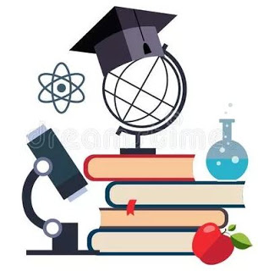
Он совершил прорыв в науке
Когда Эйнштейн был молодой,
И был наш мир совсем другой,
Имея голову и руки,
Он совершил прорыв в науке!

А кто не понял, был не прав,
Хоть он министр или граф,
И в жизни он познал успех,
Наука часто не для всех!
Марк Львовский
Пришёл технический прогресс
Летит комический корабль,
Парит над морем дирижабль,
Несётся яхта над волной,
И субмарина под водой!

Нас сделал ближе интернет,
Мы против ядерных ракет,
Достигла нас волна идей,
Кто гениальней, кто глупей!

Не перечислить всех наук,
В сети запутался паук,
Устал профессор от затей,
Чему же учим мы детей?

Пришёл технический прогресс,
И продолжается процесс,
Кто за него стоит горой,
Но он ведёт нас за собой!
Марк Львовский
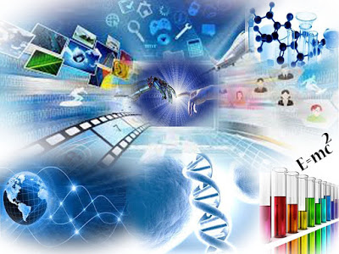
Памяти академика Виталия Гинзбурга
Ушёл Виталий Гинзбург,
Растаял в тишине,
Угас великий физик
В космической волне.

Тяжёлую утрату
Наука понесла,
Ведь целая эпоха
Совместно с ним ушла.

Он физику продвинул,
На много лет вперёд,
И Нобелевский статус,
Его идей полёт.

Открытые законы,
Как звёзды велики,
И двигают науку
Его ученики.
Марк Львовский
Физики и лирики
Что-то физики в почете.
Что-то лирики в загоне.
Дело не в сухом расчете,
Дело в мировом законе.

Значит, что-то не раскрыли
Мы, что следовало нам бы!
Значит, слабенькие крылья —
Наши сладенькие ямбы,

И в пегасовом полете
Не взлетают наши кони…
То-то физики в почете,
То-то лирики в загоне.

Это самоочевидно.
Спорить просто бесполезно.
Так что даже не обидно,
А скорее интересно
Наблюдать, как, словно пена,
Опадают наши рифмы
И величие степенно
Отступает в логарифмы.
Борис Слуцкий
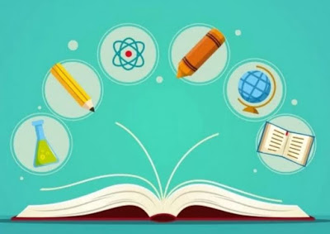
Архимед
Нет, не всегда смешон и узок
Мудрец, глухой к делам земли:
Уже на рейде в Сиракузах
Стояли римлян корабли.

Над математиком курчавым
Солдат занес короткий нож,
А он на отмели песчаной
Окружность вписывал в чертеж.

Ах, если б смерть — лихую гостью —
Мне так же встретить повезло,
Как Архимед, чертивший тростью
В минуту гибели — число!
Дмитрий Кедрин
Ньютон
Гроза прошла. Пылали георгины
Под семицветной радужной дугой.
Он вышел в сад и в мокрых комьях глины
То яблоко пошевелил ногой.

В его глазах, как некое виденье,
Не падал, но пылал и плыл ранет,
И только траектория паденья
Вычерчивалась ярче всех планет.

Так вот она, разгадка! Вот что значит
Предвечная механика светил!
Так первый день творения был начат.
И он звезду летящую схватил.

И в ту же ночь, когда все в мире спало
И стихли голоса церквей и школ,
Не яблоко, а формула упала
С ветвей вселенной на рабочий стол.

Да! Так он и доложит, не заботясь
О предрассудках каменных голов.
Он не допустит сказок и гипотез,
Все кривды жерновами размолов.

И день пришел. Латынь его сухая
О гравитации небесных тел
Раскатывалась, грубо громыхая.
Он людям досказал все, что хотел.

И высоченный лоб и губы вытер
Тяжеловесной космой парика.
Меж тем на кафедру взошел пресвитер
И начал речь как бы издалека.

О всеблагом зиждителе вселенной,
Чей замысел нам испокон отверст…
Столетний, серый, лысый как колено,
Он в Ньютона уставил длинный перст.

И вдруг, осклабясь сморщенным и дряблым
Лицом скопца, участливо спросил:
— Итак, плоды осенних ваших яблонь
Суть беглые рабы магнитных сил?

Но, боже милосердный, что за ветер
Умчал вас дальше межпланетных сфер?
— Я думал,- Ньютон коротко ответил.-
Я к этому привык. Я думал, сэр.
Павел Антокольский
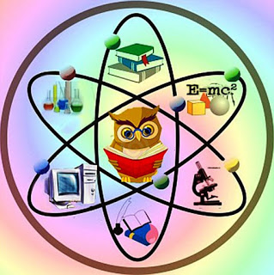
Тайны созданья, загадки природы
Тайны созданья, загадки природы
Людей волновали, манили всегда
Разум и воля сподвигли народы
Исследовать космос, ваять города.

Сколько талантов вскормила Россия:
Сеченов, Павлов, плеяда врачей!
Сотни сердец бьются в такт с медициной,
И свет их горит, словно пламя свечей.

Для Родины нашей в нелегкое время
Должны мы продолжить ответственный путь.
Наука – это не тяжкое бремя,
Наука – соль жизни, знания суть.

Как много еще впереди откровений,
Волнений, исканий, открытий – не счесть!
Науке себя посвятить без сомнений
И вклад привнести – для каждого честь!
(Из Интернета)
До сих пор со времён Ломоносова
Неизменна эта традиция -
Юных Сеченовых и Амосовых
Производят в российских провинциях!
Вы – наследники мудрых гениев,
Но шагаете путями своими!
Пусть вы юные, тем не менее –
Вы любые преграды осилите!
Главное, чтоб сердцу было тесно
Среди серых бескрылых идей,
Чтоб оно рвалось к научной мысли,
В мире открытий, безумных затей!
Мечтай же, ученик, загадок – бездна!
Нам хочется, чтоб поскорее ты проник...
А в небе мерцают прекрасные звезды,
И свет Земли отражается в них!
Храните науку! Священные узы ее и искусства!
И в самые тяжелые, трудные годы и дни,
В лютый мороз, нестерпимый зной.
Несмотря на угрозы, боль заглушая,
Назло всем печалям и бедам, помните.
Вы – дети Земли! Вы – молодость мира ее!
(Из Интернета)
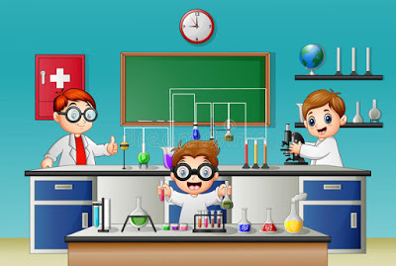
Сонет к науке
Наука! ты — дитя Седых Времен!
Меняя все вниманьем глаз прозрачных,
Зачем тревожишь ты поэта сон,
О коршун! крылья чьи — взмах истин мрачных!

Тебя любить? и мудрой счесть тебя?
Зачем же ты мертвишь его усилья,
Когда, алмазы неба возлюбя,
Он мчится ввысь, раскинув смело крылья!

Дианы коней кто остановил?
Кто из-леса изгнал Гамадриаду,
Услав искать приюта меж светил?

Кто выхватил из лона вод Наяду?
Из веток Эльфа? Кто бред летних грез,
Меж тамарисов, от меня унес?
(Перевод Валерия Брюсова)
Эдгар Аллан По
Над микроскопом
Побудь средь одноклеточных,
Простейших водяных.
Не спрашивай: "А мне-то что?"
Сам знаешь - всё от них.

Ну как тебе простейшие?
Имеют ли успех
Милейшие, светлейшие,
Глупейшие из всех?

Вот маленькая туфелька
Ресничками гребет.
Не знает, что за публика
Ей вслед кричит: "Вперед!"

В ней колбочек скопление,
Ядро и вакуоль,
И первое томление,
И, уж конечно,- боль.

Мы как на детском празднике
И щурим левый глаз.
Мы, как десятиклассники,
Глядим на первый класс.
1962.
Александр Кушнер
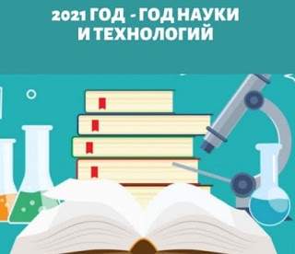
Гимн математике
Чтоб водить корабли,
Чтобы в небо взлететь,
Надо многое знать,
И при этом, и при этом,
Вы заметьте-ка,
Очень важная наука
Ма-те-ма-ти-ка!

Почему корабли
Не садятся на мель,
А по курсу идут
Сквозь туман и метель?
Потому что, потому что,
Вы заметьте-ка,
Капитанам помогает
Ма-те-ма-ти-ка!

Чтоб врачом, моряком
Или лётчиком стать.
Надо прежде всего
Математику знать.
И на свете нет профессий
Вы заметьте-ка,
Где бы вам не пригодилась
Математика!
Городницкий Александр
Источник
Любите физику, друзья
Любите физику, друзья,
Без космоса никак нельзя,
Без света не прожить и дня,
Как в древнем мире без огня.

Учёный сильно удивлён,
В магнитном поле электрон,
И лазер — квантовый прибор,
Идей талантливых простор.

Машина или самолёт,
Большой корабль колет лёд,
И атом служит нам сейчас,
Всё это физика для нас!

Без физики не только свет,
Компьютер или Интернет,
Мы не могли бы получить,
Давайте физику учить!
Марк Львовский
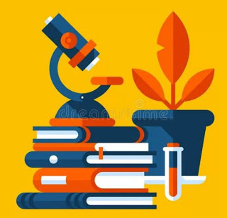
Синхрофазотрон
Есть у папы в кабинете
СИНХРОФАЗОТРОН:
В нем различные частицы —
Атом и нейтрон.

Мне ужасно интересно,
Как устроен он.
Разобрал я в две минуты
СИНХРОФАЗОТРОН.

Ничего я не увидел,
Лишь пустой пенал…
Я его потрогал пальцем,
И опять собрал.

Только вышел почему-то
Не такой прибор:
Вместо СИНХРОФАЗОТРОНА —
СИНХРО-ФАЗОН-ТОР!

Я ничуть не огорчился.
Взялся еще раз…
Только снова получился
СИНХРО-ФРОНО-ТАЗ!

Я себя с трудом взял в руки,
Не считал ворон,
И собрал из этой штуки
СИНТРО-ФАЗО-ХРОН.

Вот беда! Вернется папа…
Что наделал сын?!
Я закрыл глаза… и сляпал
ФАЗО-ТРОН-ХРО-СИН!

Ничего! Его к рассвету
Снова соберу:
Я ведь точно помню эту…
СИНТРО-ФАЗОН-ХРУ!
Андрей Усачёв
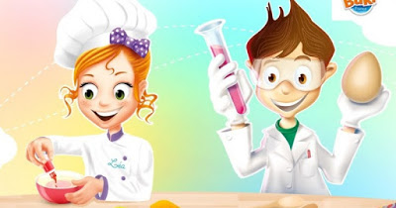
Электрическая поэма
В розетках электричества –
Громадные количества.
Бежит оно по сёлам,
Бежит по городам.
При этом умудряется,
Представьте – умудряется,
Как в цирке, умудряется –
Бежать по проводам!

Ему не отдыхается,
Журналов не читается,
Ему не нужно кресло
И не нужна кровать.
Не спит оно, не ест оно,
При этом умудряется,
Прекрасно умудряется
Повсюду поспевать:

Сверлит, строгает, гладит –
С любой работой ладит.
И крутится, и вертится,
И варит, и прядёт.
И коврик пылесосит,
И в каждой лампе светит,
И за усы троллейбусы
По городу ведёт!

Оно кругом встречается,
Но вот что получается:
Обидно, что потрогать нам
Его не суждено:
Когда его касаются,
Совсем чуть-чуть касаются –
Кусается,
Кусается
Немедленно оно!
Алексей Ерошин
Источник
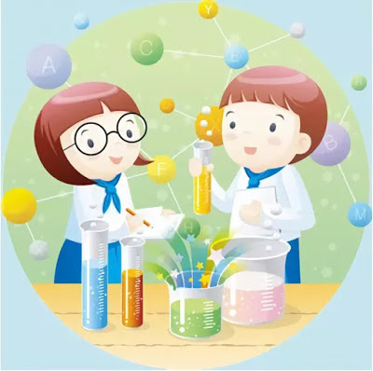
Наука двигатель прогресса
(Из цикла "Корифеи отечественной науки")
Наука - двигатель прогресса,
Страна не может без науки жить,
Быть уважаемой, добиться в Мире веса,
С культурой процветающей дружить.

Великий Петр I Руси науки заложил начало,
Он создал Академию наук,
Чтобы научный дух она венчала,
Чтобы прогресс был делом мудрых рук.

Династия Романовых науку развивала,
При ней великих корифеев много родилось,
Они России славу создавали,
Им сделать очень много удалось.

ХХ век - век ускорения прогресса,
Наука Мира двинулась вперед,
И не могла терять Россия веса-
Великих достижений ждал ее народ.

И этих достижений мы добились -
Был в Космос первый совершен полет,
Прогнозы Циолковского свершились,
И это был науки мощный взлет!

Достойно физики в ХХ веке потрудились,
Признанье Мира - 9 Нобеля наград,
Они в науке сверх чудес добились,
Внесли в прогресс бесценный вклад.

Им Иоффе дал заряд могучий,
Физтеха Школу основал,
И эта Школа в мире оказалась лучшей,
Научный мир ее достоинства признал.

Франк, Черенков, Ландау, Прохоров, Семенов, Тамм, Капица,
Успехи их придали силы нам,
Страна учеными великими гордится,
Без них не мыслим блеск космических программ!
Марк Горбовец
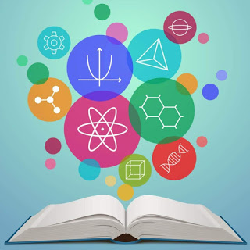
Я был неисправимый лирик
Я был неисправимый лирик,
К наукам точным равнодушен.
Прекрасного так много в мире,
Что мне Эйнштейн совсем не нужен.

Взамен Ньютона и Капицы
Мне Лист и Паганини ближе;
Чудесны на портретах лица
В музеях Рима и Парижа.

Поэтом я могу не быть,
Стать физиком – избави Боже!
Ну, как мне Пушкина забыть,
А с ним и Лермонтова тоже.

Стихи мне музыкой звучат,
Их сборники, как партитуры,
А муза с лирою в лучах,-
Как символ всей литературы.

И пусть пульсируют упруго
Сосуды в сердце и в мозгу,
Вот только квадратуру круга
Постичь я всё же не могу.
Юрий Краснокутский
